**TRƯỜNG ĐẠI HỌC KINH TẾ - ĐẠI HỌC ĐÀ NẴNG**

**KHOA THỐNG KÊ – TIN HỌC**

**--🕮--**



**HỆ THỐNG HOẠCH ĐỊNH NGUỒN LỰC DOANH NGHIỆP**

**Đề tài**

**Hệ thống quản lý bán hàng và quản lý kho**

**CÔNG TY CỔ PHẦN LA BÀN CORP**

Lớp: 48K14.1

Nhóm: 3

GVHD: Cô Hoàng Thị Thanh Hà

Thành viên nhóm:

Nguyễn Thị Trà My

Đoàn Phúc Nguyên

Châu Thanh Thanh Ngân

Nguyễn Thị Trâm Anh

Trần Văn Tuấn

**ĐÀ NẴNG 2025**

**MỤC LỤC**

**Lời mở đầu 3**

**Chương I. Tổng quan về Công ty cổ phần La Bàn Corp 4**

1. Giới thiệu về công ty 4

2. Lịch sử và thời kỳ phát triển 5

3. Tầm nhìn, sứ mệnh và giá trị cốt lõi 5

**Chương II. Tổng quan về ERP 7**

1. Giới thiệu về ERP 7

2. Hiệu quả áp dụng ERP vào doanh nghiệp 8

3. Các phân hệ của ERP 8

4. Giới thiệu phần mềm Odoo 8

**a. Khái niệm 8**

**b. Ưu điểm và Nhược điểm 9**

5. Nhóm lựa chọn phân hệ 10

6. Sơ đồ tổ chức của La Bàn Food 10

**Chương III. Triển khai phân hệ bán hàng( Sales) 10**

1. Chức năng của phân hệ bán hàng 10

2. Mô hình 3 mức của phân hệ 11

4. Phân tích và thiết kế hệ thống (use case diagram) bán hàng trực tiếp 16

**Chương IV. Triển khai phân hệ kho( Inventory) 16**

1. Chức năng phân hệ kho 16

2. Mô hình 3 mức của phân hệ 18

3. Quy trình kho 18

**3.1 Quy trình quản lý mã vạch 18**

**3.2 Quy trình quản lý nhập kho 19**

**3.3 Quy trình quản lý xuất kho 20**

4. Phân tích và thiết kế hệ thống (use case diagram) của quản lý kho 21

**Chương V. Triển khai hệ thống ERP bằng Odoo 22**

1. Cấu hình sever, công ty và các phòng ban 22

2. Triển khai phân hệ bán hàng 30

3. Triển khai phân hệ kho 39

# **Lời mở đầu**

Trong bối cảnh công nghệ không ngừng phát triển, việc nắm bắt và áp dụng các công nghệ hiện đại vào quy trình kinh doanh là chìa khóa giúp doanh nghiệp cạnh tranh và tồn tại. Song song với đó, quản lý nhân sự trở nên quan trọng hơn bao giờ hết. Thành công của một doanh nghiệp không chỉ đến từ sản phẩm, thương hiệu, hay dịch vụ, mà còn phụ thuộc vào cách quản lý, đào tạo và phát triển nguồn lực con người. Sự thay đổi liên tục của môi trường kinh doanh, sự đa dạng hóa nguồn lao động, và ảnh hưởng của kỷ nguyên kỹ thuật số tạo ra nhiều thách thức và cơ hội cho quản lý nhân sự. Vì vậy, việc nghiên cứu cách tối ưu hóa quản lý nhân sự trở thành một phần quan trọng trong chiến lược doanh nghiệp.

Phần mềm ERP (Hệ thống hoạch định nguồn lực doanh nghiệp) đã trở thành giải pháp hàng đầu giúp doanh nghiệp tối ưu hóa việc sử dụng nguồn lực và tăng cường khả năng cạnh tranh. ERP kết nối và tích hợp tất cả các phòng ban và chức năng trong tổ chức, tạo ra một hệ thống dữ liệu tự động liên tục, giúp thông tin được luân chuyển và liên kết giữa các phòng ban cũng như quy trình hoạt động.

Bài tiểu luận này tập trung vào phân hệ nhân sự của ERP, bởi nó thể hiện chiến lược trong việc tận dụng công nghệ số để tối ưu hóa quy trình làm việc và cải thiện quản lý nguồn nhân lực. Qua đó, chúng ta có thể hiểu rõ hơn về cách ERP ảnh hưởng đến quản lý nhân sự trong tổ chức.

# **Chương I. Tổng quan về Công ty cổ phần La Bàn Corp**

## **Giới thiệu về công ty**

**Công ty Cổ phần La Bàn Corp** được thành lập vào năm 2015, là doanh nghiệp đa lĩnh vực, hoạt động chủ yếu trong ba ngành chính: **Du lịch**, **Thực phẩm – Bán lẻ**, và **Giải pháp Digital Marketing & Transformation** cho doanh nghiệp. Với nền tảng phát triển vững chắc và tinh thần đổi mới không ngừng, La Bàn Corp đang từng bước khẳng định vị thế trên thị trường trong nước.

Đến năm 2017, La Bàn Corp chính thức bước vào ngành du lịch, cung cấp các dịch vụ du lịch chất lượng cho khách hàng tại Đà Nẵng và trên toàn quốc. Năm 2020, vượt qua những thách thức do đại dịch Covid-19, công ty tiếp tục mở rộng sang lĩnh vực thực phẩm và bán lẻ, nhằm đáp ứng nhu cầu thiết yếu của thị trường.

Từ năm 2022, La Bàn Corp hoạt động với hai lĩnh vực chính là **Du lịch** và **Thực phẩm & Ăn uống**, thông qua hai pháp nhân điều hành độc lập:

**Pháp nhân điều hành**: *Công ty Cổ phần La Bàn Food*

* **Laban Food**: Nhà cung cấp và sản xuất thực phẩm nhập khẩu dành cho nhà hàng, quán ăn.
* **Laban Mart**: Chuỗi siêu thị bán lẻ thực phẩm thiết yếu, phục vụ nhu cầu tiêu dùng hàng ngày.
* **Doca Petfood**: Thương hiệu thức ăn cho thú cưng, đảm bảo chất lượng và an toàn.
* **Xuxi Drink**: Chuỗi xe nước ép nguyên chất, mang đến trải nghiệm thức uống lành mạnh và tiện lợi.

- Thông tin về công ty:

* **Địa chỉ văn phòng :** Số 182/8 Phạm Cự Lượng, Sơn Trà, Đà Nẵng
* **Địa chỉ mart:** 37 Châu Thị Vĩnh Tế, Bắc Mỹ Phú, Ngũ Hành Sơn, Đà Nẵng
* **Hotline:** 0935 917 037
* **Email:** info@labancorp.vn
* **Website:** <https://labancorp.vn/>
* **Mã số thuế:** 0402011114

## **Lịch sử và thời kỳ phát triển**

* Năm 2015 – 2016 | Giai đoạn khởi đầu  
  Thành lập tại Đà Nẵng với mô hình Agency Marketing, cung cấp giải pháp tiếp thị toàn diện từ offline đến online.
* Năm 2017 – 2019 | Mở rộng sang Du lịch  
   Chuyển hướng sang lĩnh vực Du lịch, thành lập thương hiệu La Bàn Tour, phát triển tour nội địa tại Đà Nẵng và toàn quốc.
* Năm 2020 – 2021 | Đa dạng hóa ngành nghề  
   Trước ảnh hưởng của dịch Covid-19, mở rộng sang lĩnh vực Thực phẩm & Bán lẻ, ra mắt Laban Food và Laban Mart.
* Năm 2022 – 2024 | Ổn định hai mảng chính  
   Hoạt động chính trong hai lĩnh vực Du lịch (TixGo, VnTix) và Thực phẩm – Ăn uống (Doca Petfood, Xuxi Drink).
* Năm Từ 2025 | Định hướng đa ngành  
   Phát triển thành doanh nghiệp đa ngành, tập trung vào Thực phẩm, Du lịch và Giải pháp Digital Marketing & Transformation cho doanh nghiệp.

## **Tầm nhìn, sứ mệnh và giá trị cốt lõi**

* **Tầm nhìn**
* La Bàn Corp hướng đến trở thành doanh nghiệp hàng đầu tại Đà Nẵng và Việt Nam trong hai lĩnh vực trọng điểm: Du lịch và Thực phẩm.
* Chúng tôi luôn tiên phong ứng dụng công nghệ trong vận hành và cung cấp dịch vụ, nhằm dẫn đầu xu hướng tại các thị trường mà La Bàn Corp tham gia.
* **Sứ mệnh**

La Bàn Corp cam kết:

* Cung cấp sản phẩm và dịch vụ chất lượng cao, mang lại giá trị thực cho khách hàng.
* Xây dựng hệ sinh thái dịch vụ bền vững, lấy công nghệ làm nền tảng phát triển.
* Tạo dựng môi trường làm việc nhân văn, nơi con người được tôn trọng, phát triển và cống hiến.
* Đồng hành cùng cộng đồng doanh nghiệp Việt, thúc đẩy sự đổi mới và phát triển bền vững.
* Giá trị cốt lõi

**3C:**

* **Chính trực**: Hành động trung thực, minh bạch và có trách nhiệm; tạo dựng niềm tin vững chắc trong tổ chức và với đối tác.
* **Công bằng**: Môi trường làm việc công bằng, đề cao sự ghi nhận, tưởng thưởng xứng đáng và bình đẳng trong mọi mối quan hệ.
* **Chuyên nghiệp**: Đội ngũ giỏi chuyên môn, phong cách làm việc chuẩn mực, quy trình vận hành rõ ràng và hiệu quả.

**3T:**

* **Tận tâm**: Luôn nỗ lực vì kết quả chung, vì lợi ích của khách hàng, đồng nghiệp và cộng đồng.
* **Tiên phong**: Sẵn sàng đổi mới, học hỏi liên tục và đón đầu xu hướng để nâng cao năng lực cạnh tranh.
* **Tinh gọn**: Tối ưu bộ máy vận hành, loại bỏ lãng phí, phát triển đội ngũ tinh hoa và linh hoạt trong quản trị.

# **Chương II. Tổng quan về ERP**

## **Giới thiệu về ERP**

* **ERP ( Enterprise Resource Planning**) là hệ thống hoạch định nguồn

lực doanh nghiệp và là một giải pháp phần mềm hỗ trợ quá trình quản trị

hoạt động kinh doanh của doanh nghiệp.

* Chức năng chính của ERP là tích hợp tất cả thông tin, dữ liệu của các phòng

ban vào cùng một hệ thống máy tính duy nhất để theo dõi, đáp ứng đầy đủ

các nhu cầu của doanh nghiệp, khá linh hoạt để sử dụng. Có thể hình dùng

ERP để giải quyết được các vấn đề về nhân sự, tài chính, sản xuất, chuỗi

cung ứng, kho, mua hàng, bán hàng,..

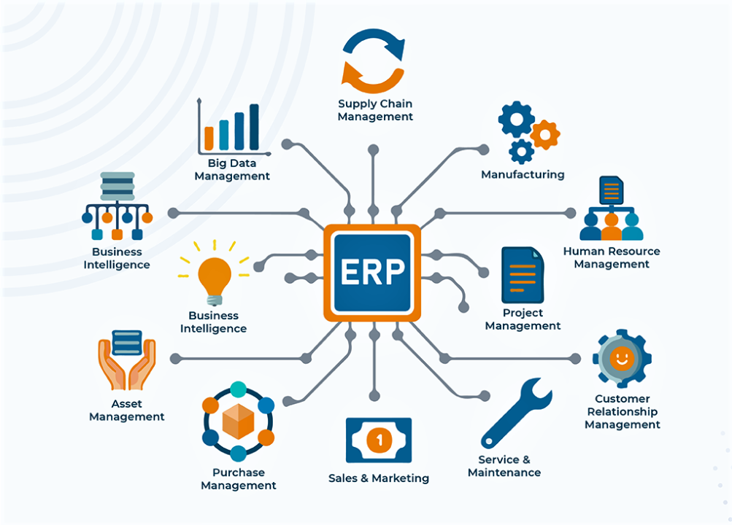

## **Hiệu quả áp dụng ERP vào doanh nghiệp**

* Tăng hiệu quả làm việc nhờ quy trình tự động.
* Hệ thống dữ liệu thống nhất, giảm nhầm lẫn.
* Các bộ phận phối hợp nhịp nhàng hơn.
* Giảm chi phí thông qua tối ưu vận hành.
* Quyết định quản trị chính xác, kịp thời.
* Mọi hoạt động liên kết, đồng bộ chặt chẽ.
* Quản lý tài chính rõ ràng, dễ kiểm soát.

## **Các phân hệ của ERP**

* Phân hệ Tài chính- Kế toán
* Phân hệ Quản lý sản xuất
* Phân hệ Quản lý nguồn nhân lực
* Phân hệ Quản lý hàng tồn kho
* Phân hệ Quản lý chuỗi cung ứng
* Phân hệ Quản trị quan hệ khách hàng

## **Giới thiệu phần mềm Odoo**

### **Khái niệm**

* + Odoo là một phần mềm ERP mã nguồn mở (open-source), nghĩa là khả năng tùy chỉnh và phát triển các tính năng của phần mềm này là vô hạn. Cụ thể hơn, ngoài các phân hệ hay module cơ bản của Odoo như POS, CRM, quản lý kho, quản lý nhân sự,… thì Odoo cho phép bạn hoàn toàn chỉnh sửa hay thêm bớt những tính năng hoặc tạo ra các phân hệ mới mà bạn mong muốn.

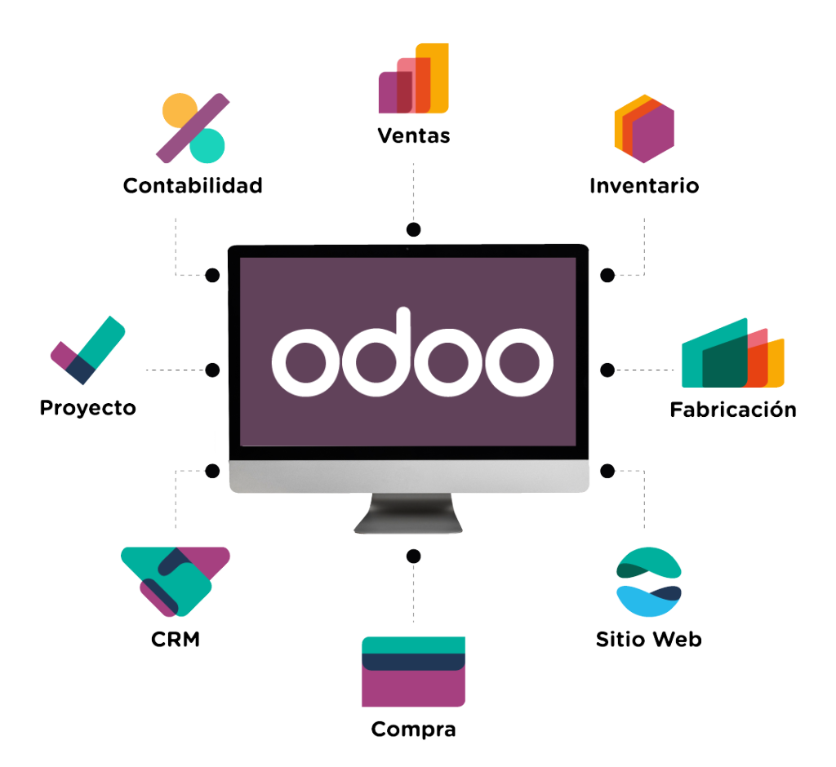

*Hình 4. Khái niệm Odoo*

### **Ưu điểm và Nhược điểm**

**Ưu điểm:**

* Phần mềm ERP toàn diện cùng kho ứng dụng đa dạng.
* Phần mềm Odoo sở hữu thiết kế giao diện trực quan, đơn giản giúp người dùng dễ dàng sử dụng.
* Odoo có tính linh hoạt cao phù hợp cho mọi loại hình doanh nghiệp (đặc biệt dành cho các doanh nghiệp vừa và nhỏ).
* Odoo cung cấp API miễn phí, cho phép bạn hoàn toàn có thể tích hợp với bất kỳ một phần mềm nào mà không giới hạn.
* Khả năng tùy chỉnh cao.
* Phần mềm Odoo có giá thành hợp lý.
* Tính phân quyền và bảo mật cao.
* Đa dạng phương thức thanh toán.

**Nhược điểm:**

* Khó khăn trong việc thiết lập.
* Thiếu sự hỗ trợ từ Odoo.
* Khó khăn trong việc duy trì hệ thống.
* Khả năng tương thích ngược chưa cao

## **Nhóm lựa chọn phân hệ**

* + Phân hệ Quản lý quản lý kho
  + Phân hệ Quản lý bán hàng

## **Sơ đồ tổ chức của La Bàn Food**

# **Chương III. Triển khai phân hệ bán hàng( Sales)**

## **Chức năng của phân hệ bán hàng**

Nếu không có quy trình quản lý bán hàng chặt chẽ, doanh nghiệp có thể đối mặt với các vấn đề như sai sót trong đơn hàng, thất thoát doanh thu, hoặc không đáp ứng được nhu cầu khách hàng. Ngược lại, một phân hệ bán hàng được tối ưu hóa sẽ mang lại nhiều lợi ích rõ rệt, giúp doanh nghiệp vận hành hiệu quả, nâng cao trải nghiệm khách hàng và tối đa hóa lợi nhuận.

* Phân hệ bán hàng trên nền tảng ERP (như Odoo) giúp tự động hóa các quy trình từ lập đơn hàng, kiểm tra tồn kho, quản lý công nợ, đến theo dõi doanh thu. Hệ thống giảm thiểu sai sót thủ công, cung cấp báo cáo chi tiết và hỗ trợ truy xuất nguồn gốc giao dịch, đảm bảo hoạt động bán hàng diễn ra trơn tru và minh bạch.
* Lợi ích hàng đầu của phân hệ bán hàng là tự động hóa và chuẩn hóa quy trình, giúp vận hành trơn tru, tối ưu tồn kho, công nợ, doanh thu, và nâng cao sự hài lòng khách hàng.
* Quy trình bán hàng khoa học giúp La Bàn Mart theo dõi đơn hàng, tồn kho, công nợ, và doanh thu, tối ưu chiến lược kinh doanh:
* **Quản lý đơn hàng:** Lập, theo dõi đơn hàng, kiểm tra tồn kho tự động, đảm bảo giao hàng đúng cam kết.
* **Quản lý giá bán:** Thiết lập giá linh hoạt theo nhóm khách hàng, quản lý khuyến mãi, lưu lịch sử giao dịch.
* **Quản lý công nợ:** Theo dõi chi tiết công nợ, phân tích tuổi nợ, tự động điều chỉnh doanh thu.
* **Phân tích báo cáo:** Cung cấp báo cáo doanh thu, lợi nhuận theo nhân viên, vùng/miền, nhóm hàng.
* Quy trình bán hàng khoa học của La Bàn Mart phân chia rõ ràng các khâu (tư vấn, lập đơn, kiểm tra kho, giao hàng, thanh toán), tăng trách nhiệm, giảm sai sót, tiết kiệm thời gian, chi phí, nâng cao uy tín, và giúp quản lý tập trung vào chiến lược dài hạn.
* Mọi hoạt động bán hàng (tư vấn, lập đơn, kiểm tra kho, giao hàng, thanh toán) được phân chia rõ ràng theo từng khâu, với từng nhân viên hoặc bộ phận đảm trách. Điều này tăng tính trách nhiệm và giảm thiểu sai sót.
* Quy trình chuyên nghiệp giúp rút ngắn thời gian xử lý, tiết kiệm chi phí vận hành, và tạo phong cách làm việc nhanh gọn, nâng cao uy tín của La Bàn Mart.
* Với góc độ người quản lý, một hệ thống bán hàng thống nhất và được tuân thủ nghiêm ngặt giúp họ yên tâm tập trung vào chiến lược phát triển dài hạn, thay vì xử lý các vấn đề vận hành hàng ngày.
* Phân hệ bán hàng được thiết kế để đáp ứng nhu cầu khách hàng nhanh chóng, từ việc đặt mua thực phẩm tươi sống qua website đến nhận hàng đúng hẹn. Sự chuyên nghiệp trong quy trình bán hàng không chỉ giữ chân khách hàng hiện tại mà còn thu hút thêm đơn hàng mới, củng cố vị thế của La Bàn Mart trên thị trường thực phẩm.

## **Mô hình 3 mức của phân hệ**

**Mức Logic:**

* Hệ thống cung cấp thông tin về sản phẩm (thực phẩm VietGAP, trái cây, thịt nhập khẩu, thực phẩm sơ chế): mã sản phẩm, số lượng tồn kho, đơn giá, lịch sử giao dịch. Hỗ trợ lập đơn hàng, hóa đơn, quản lý khuyến mãi, và theo dõi công nợ. Hệ thống tạo báo cáo doanh thu, lợi nhuận, tồn kho theo kỳ (tháng, quý, năm) để hỗ trợ tư vấn khách hàng và ra quyết định.

**Mức Vật lý Ngoài:**

* Nhân viên tư vấn khách hàng qua website hoặc trực tiếp, cung cấp bảng giá và khuyến mãi. Khi khách đặt hàng, nhân viên kiểm tra tồn kho qua hệ thống, lập đơn hàng, và xuất kho giao hàng. Nếu thiếu hàng, thỏa thuận thời gian giao hoặc thay thế sản phẩm. Hóa đơn được xuất, thanh toán qua cổng trực tuyến (VNPAY, Momo) hoặc COD. Quản lý theo dõi báo cáo bán hàng, công nợ, và xử lý trả hàng nếu có sai sót.

**Mức Vật lý Trong:**

* Trang bị máy tính cấu hình CPU Core i3/i5, RAM 8GB, SSD 256GB+, lưu dữ liệu sản phẩm, khách hàng, đơn hàng, kết nối máy in để in hóa đơn, báo cáo.
* Hệ thống sử dụng phần mềm ERP (như Odoo) trên mô hình Client/Server, máy chủ lưu cơ sở dữ liệu MySQL/PostgreSQL, tích hợp Redis, Elasticsearch, và API liên kết cổng thanh toán, dịch vụ giao hàng, đảm bảo liên thông với các bộ phận khác trong công ty

1. **Quy trình bán hàng**

|  |  |
| --- | --- |
| **BƯỚC TIẾN HÀNH** | **NỘI DUNG** |
| Bước 1: Tiếp nhận khách hàng  Người thực hiện: Bộ phận bán hàng | Nhân viên bán hàng sẽ chào hỏi khách hàng. |
| Bước 2: Tư vấn  2.1 Khách hàng có nhu cầu tư vấn   * Tư vấn khách hàng   2.2 Khách hàng không có nhu cầu   * Qua bước 3 | Sau khi tiếp nhận nhu cầu của khách hàng, nhân viên bán hàng sẽ tư vấn cho khách hàng về sản phẩm nếu khách hàng có nhu cầu. Nhân viên bán hàng cũng sẽ giải đáp các thắc mắc của khách hàng về sản phẩm. |
| Bước 3: Lựa chọn sản phẩm  Người thực hiện:Khách hàng | Khách hàng sẽ lựa chọn sản phẩm tùy vào nhu cầu sử dụng. |

|  |  |
| --- | --- |
| Bước 4: Thanh toán  4.1. Nhân viên nhập sản phẩm khách hàng chọn lên hệ thống  4.2 Khách hàng xem có đúng thông tin sản phẩm và số lượng đã chọn chưa  4.2.1 Nếu đúng thông tin   1. Nhân viên xin số điện thoại khách hàng để tích điểm 2. Thanh toán tiền mặt   b1.Kiểm tra tiền mặt xem có đủ không   1. Thanh toán bằng chuyển khoản   c1. Kiểm tra giao dịch chuyển khoản đúng số tiền và hoàn thành chưa  4.2.2. Nếu sai   1. Yêu cầu nhân viên kiểm tra lại và quay lại bước 4.1   Người thực hiện: Bộ phận bán hàng , Khách hàng | Sau khi khách hàng lựa chọn sản phẩm, nhân viên bán hàng sẽ tiến hành nhập mã sản phẩm và tính tiền cho khách hàng.  Thanh toán: La Ban Mart hỗ trợ nhiều hình thức thanh toán, bao gồm tiền mặt, thẻ |
| Bước 5: Phát hành hóa đơn  Người thực hiện: Bộ phận bán hàng | Nhân viên bán hàng sẽ phát hành hóa đơn cho khách hàng. |
| Bước 6: Hoàn thành giao dịch  Người thực hiện: Bộ phận bán hàng | Nhân viên bán hàng sẽ đóng gói sản phẩm và đưa hàng cho khách hàng. |

1. **Phân tích và thiết kế hệ thống (use case diagram) bán hàng trực tiếp**

# **Chương IV. Triển khai phân hệ kho( Inventory)**

## **Chức năng phân hệ kho**

Nếu không có quy trình quản lý kho, hệ thống lưu trữ hàng hóa sẽ không được chặt chẽ, dễ dàng phát sinh nhiều lỗ hổng làm thất thoát hàng, gây hậu quả khôn lường. Trong khi đó, nếu lập được một quy trình quản lý kho vật tư hàng hóa tối ưu nhất thì doanh nghiệp của bạn sẽ thấy được nhiều lợi ích thấy rõ:

* Hệ thống quản lý kho: Giảm thời gian quản lý của bạn, tự động thực hiện các nghiệp vụ kho, giảm mức hàng tồn kho của bạn và nhận được truy xuất nguồn gốc đầy đủ về các hoạt động với hệ thống kiểm kê ghi sổ trên Odoo.
* Lợi ích hàng đầu của quy trình quản lý kho bãi chính là giúp các hoạt động trong kho vận hành trơn tru, xuyên suốt. Khi đã có quy trình mẫu chuẩn, các bộ phận chỉ việc dựa vào đó và tuân thủ theo.
* Quy trình quản lý kho khoa học giúp người làm chủ bám sát được tình hình xuất nhập kho, số lượng và chất lượng hàng hóa đang lưu trữ để có những chiến lược phát triển phù hợp:
* Quản lý phiên bản: nếu cùng một mặt hàng nhưng có sự thay đổi nhỏ thì có thể dùng phiên bản của vật tư để theo dõi, tránh việc khai báo mã mới không cần thiết và cũng giữ được lịch sử thay đổi của mặt hàng.
* Quản lý theo lô: Dùng để nhận biết lô vật tư, hàng hóa nhập kho ngày nào, đơn hàng nào, nhà cung cấp nào. Khi cần quản lý chi tiết như trên thì nên áp dụng quản lý theo lô. Quản lý hàng hóa theo lô thì có thể tính được tuổi tồn kho của từng lô hàng.
* Quản lý theo số serial: là quản lý chi tiết hơn so với quản lý theo lô, quản lý đến đích danh từng mặt hàng cụ thể. Như vậy, đối với những mặt hàng nào giá trị lớn thì sẽ áp dụng cách quản lý này.
* Quản lý vị trí trong kho: hệ thống cho phép định nghĩa ra sơ đồ kho, phân khu vực tồn kho. Khu vực cần quản lý này linh động tùy theo khai báo của người sử dụng.
* Với góc độ của người làm chủ, nếu quy trình quản lý kho hàng hóa được áp dụng thống nhất, nhân viên tuân thủ nghiêm túc sẽ giúp họ có thể yên tâm hơn để tập trung cho các vấn đề quan trọng khác.
* Mọi hình thức hoạt động trong kho (nhập, xuất, chuyển, tạo nhãn,…) đều

được chia ra từng khâu với từng người/bộ phận đảm trách cụ thể. Điều này giúp tăng tính trách nhiệm cho nhân viên của bạn.

* Quy trình nhập xuất kho hàng hóa chuyên nghiệp sẽ giúp thời gian cho các quá trình được rút ngắn, tiết kiệm thời gian, nhân lực và cả chi phí cho doanh nghiệp.
* Quy trình quản lý kho tạo phong cách làm việc nhanh gọn, chuyên nghiệp, tăng sự hài lòng của khách hàng mà bạn đang phục vụ, tăng thêm các đơn hàng.

## **Mô hình 3 mức của phân hệ**

**Mức logic:**

* Hệ thống cung cấp các thông tin về hàng hóa: mã vạch, số lượng nhập – xuất hàng, thông tin hàng hóa nhập – xuất, tiến hành tạo mã vạch, lập phiếu nhập hàng, phiếu xuất hàng, phiếu chuyển hàng. Hệ thống đưa ra các báo cáo xuất – nhập theo từng mốc thời gian, cuối kỳ.

**Mức vật lý ngoài:**

* Tại doanh nghiệp nhân viên sắp xếp từng loại hàng vào đúng vị trí từng, kho sau khi nhận được lệnh nhập – xuất hàng theo mã vạch. Nếu trong quá trình thực hiện bị lỗi hay sai sót nhân viên báo với thủ kho để xử lý. Quản lý bộ phận có thể theo dõi, kiểm tra các báo cáo liên quan trong tháng.

**Mức vật lý trong:**

* Trang bị các máy tính chứa dữ liệu, thông tin cụ thể của mặt hàng, số lượng và các chương trình khác để phục vụ cho việc mua hàng. Máy tính có kết nối với máy in để xuất các hóa đơn, báo cáo và các giấy tờ liên quan khác.
* Mạng Hạ tầng Wifi công nghiệp hoặc mạng LAN đảm bảo kết nối ổn định giữa các thiết bị.
* Tại chi nhánh, hệ thống có máy tính chủ sử dụng hệ thống phần mềm lõi là ERP, liên thông với các bộ phận khác của công ty và máy in.

## **Quy trình kho**

### **3.1 Quy trình quản lý mã vạch**

|  |  |
| --- | --- |
| **BƯỚC TIẾN HÀNH** | **NỘI DUNG** |
| Bước 1: Lập yêu cầu tạo mã vạch  Người thực hiện: Bộ phận kinh doanh | Bộ phận kinh doanh gửi yêu cầu tạo mã vạch cho kế toán kho. |
| Bước 2: Tạo và in mã vạch  Người thực hiện: Kế toán kho | Kế toán kho tạo mã vạch cho hàng hóa, sau đó tiến hành in mã |
| Bước 3: Gửi mã vạch  Người thực hiện: Kế toán kho | Kế toán kho gửi mã vạch đã in cho nhân viên kho. |
| Bước 4: Dán mã vạch  Người thực hiện: Nhân viên kho | Nhân viên kho tiến hành dán mã vạch lên hàng hóa. |

### **3.2 Quy trình quản lý nhập kho**

|  |  |
| --- | --- |
| **BƯỚC TIẾN HÀNH** | **NỘI DUNG** |
| Bước 1: Nhận hàng hóa  *Người thực hiện: Thủ kho* | Thủ kho tiếp nhận hàng hóa từ nhà cung cấp. |
| Bước 2: Kiểm tra hàng hóa  *Người thực hiện: Thủ kho* | Thủ kho kiểm tra tình trạng và số lượng hàng hóa.  Nếu không hợp lệ, thông báo cho phòng mua hàng. |
| Bước 3: Tạo lệnh nhập kho  *Người thực hiện: Kế toán kho* | Nếu hàng hóa hợp lệ, kế toán kho lập lệnh nhập kho và in phiếu. |
| Bước 4: Nhập kho  *Người thực hiện: Thủ kho* | Thủ kho tiến hành nhập hàng vào kho và hoàn tất quy trình. |

### **3.3 Quy trình quản lý xuất kho**

|  |  |
| --- | --- |
| **BƯỚC TIẾN HÀNH** | **NỘI DUNG** |
| Bước 1: Tạo phiếu yêu cầu xuất kho  *Người thực hiện: Bộ phận bán hàng/sản xuất* | Bộ phận bán hàng hoặc sản xuất tạo phiếu yêu cầu xuất kho và gửi cho kế toán kho. |
| Bước 2: Kiểm tra tồn kho  *Người thực hiện: Kế toán kho* | Kế toán kho kiểm tra số lượng tồn kho.  Nếu không đủ, thông báo lại cho bộ phận yêu cầu. |
| Bước 3: Lập và in hóa đơn  *Người thực hiện: Kế toán kho* | Nếu đủ tồn kho, kế toán kho lập hóa đơn và in |
| Bước 4: Xuất kho  *Người thực hiện: Thủ kho* | Thủ kho nhận thông báo, thực hiện xuất hàng theo yêu cầu. |

## **Phân tích và thiết kế hệ thống (use case diagram) của quản lý kho**

# **Chương V. Triển khai hệ thống ERP bằng Odoo**

## **Cấu hình sever, công ty và các phòng ban**

* **Cấu hình server ở phần ứng dụng cài đặt, tạo tài khoản, phân quyền cho các thành viên trong nhóm.**

* **Phân quyền:**
* Phân quyền tài khoản nhân viên Trần Văn Tuấn không có quyền Bán hàng và Điểm bán hàng

* Không tìm thấy ứng dụng Bán hàng & Điểm bán hàng khi ở tài khoản Trần Văn Tuấn

* **Tạo công ty trên phần mềm Odoo**

* **Tạo các phòng ban và các bộ phận trong công ty**

* **Xây dựng cây tổ chức**
* Sơ dồ tổ chức của các phòng ban

* Sơ đồ tổ chức phòng Quản lý Kho

* Sơ đồ tổ chức phòng Kinh Doanh

* Sơ đồ tổ chức phòng Nhân sự

* Sơ đồ tổ chức phòng Kế toán- Tài chính

* Sơ đồ tổ chức phòng Bán hàng

* **Tạo nhân viên cho các phòng ban và phân bổ công việc**

* **Danh sách nhân viên của công ty**

## **Triển khai phân hệ bán hàng**

* **Tạo các sản phẩm (Products)**

* **Cấu hình sản phẩm các biến thể (Variants)**

* **Tạo danh mục sản phẩm**

* **Tạo giảm giá và chương trình khuyến mãi**

* **Chương trình “Sale Sốc Chào Mừng 30/4 – 1/5”**
* Đây là một chiến dịch khuyến mãi của Công ty Cổ phần Lã Bán Corp, diễn ra từ ngày 27/04/2025 đến 04/05/2025.
* Chương trình áp dụng cho khách hàng với phương thức bán hàng và điểm bán hàng linh hoạt (có sẵn hoặc tại quầy POS).
* Khách hàng được hưởng mức chiết khấu 10% trên giá trị đơn hàng, với điều kiện giá trị đơn hàng tối thiểu là 200,000 VND.

* **Chương trình “Giảm 20% cho trái cây đã sơ chế”**
* Thời gian áp dụng từ 01/04/2025 đến 06/04/2025.
* Áp dụng cho khách hàng tại Việt Nam, hỗ trợ bán hàng tại quầy POS hoặc điểm bán hàng.
* Chiết khấu 10% trên giá trị đơn hàng khi thanh toán bằng các phương thức được hỗ trợ.
* Giá trị đơn hàng tối thiểu là 200,000 VND (đã điều chỉnh theo nội dung bạn cung cấp).

* **Chương trình “Mua 1kg thịt bò tặng 1g thịt bò”**
* Thời gian áp dụng từ 23/04/2025 đến 30/04/2025.
* Áp dụng cho khách hàng tại Việt Nam, hỗ trợ bán hàng tại quầy POS hoặc điểm bán hàng.
* Ưu đãi: Mua 1kg thịt bò được tặng thêm 1kg thịt bò, áp dụng cho tất cả các mặt hàng thịt bò đa mua.
* Điều kiện: Đơn hàng tối thiểu 50,000 VND, áp dụng cho cả thanh toán tại POS và giao hàng tận nơi.

* **Chương trình “Giảm 5% cho đơn hàng tiêp theo” do Công ty Cổ phần La Bàn Corp tổ chức**
* Thời gian áp dụng không được xác định cụ thể trong hình ảnh.
* Áp dụng cho khách hàng tại Việt Nam, hỗ trợ bán hàng tại quầy POS hoặc điểm bán hàng.
* Ưu đãi: Giảm 5% cho đơn hàng tiếp theo nếu khách hàng mua sắm trong thời gian khuyến mãi.
* Điều kiện: Đơn hàng tối thiểu 100,000 VND.

* **Tạo điểm bán hàng (POS)**

* **Tạo phương thức thanh toán**

* **Máy tính tiền**

Tính năng của máy bán hàng

* + Quản lý khách hàng:Cho phép lựa chọn khách hàng một cách chính xác, hỗ trợ cá nhân hóa giao dịch và theo dõi lịch sử mua sắm.
  + Lựa chọn sản phẩm:Cung cấp giao diện danh mục sản phẩm phân loại rõ ràng (Giỏ Trái Cây, Lẩu - Nấu ăn, Trái cây sạch); Hỗ trợ thêm sản phẩm vào giỏ hàng nhanh chóng, tối ưu hóa quy trình bán hàng và tính tiền.
  + Ghi chú nội bộ:Tích hợp tính năng ghi chú, giúp lưu trữ thông tin quan trọng liên quan đến đơn hàng, tăng hiệu quả quản lý.
  + Tìm kiếm sản phẩm:Trang bị thanh tìm kiếm thông minh, cho phép tra cứu sản phẩm nhanh, tiết kiệm thời gian và nâng cao hiệu suất.
  + Quản lý giỏ hàng và thanh toán:Hiển thị số lượng sản phẩm trong giỏ minh bạch, dễ theo dõi.Đảm bảo quy trình thanh toán diễn ra liền mạch, chuyên nghiệp, đáp ứng nhu cầu vận hành của doanh nghiệp.
* **Tạo đơn hàng**

* **Thanh toán & chọn phương thức thanh toán**

* **Xuất hóa đơn**

* **Xuất hóa đơn đầy đủ**

* **Báo cáo doanh thu theo tổng giá**

* **Báo cáo số lượng sản phẩm bán ra theo danh mục**

* **Báo cáo chi tiết các đơn hàng**

* **Báo cáo doanh thu mỗi phiên**

* **Báo cáo doanh thu theo từng phương thức thanh toán**

## **Triển khai phân hệ kho**

* **Tạo kho**

* **Tạo nhà cung cấp**

* **Cấu hình biến thể nhà cung cấp**

* **Thêm nhà cung cấp cho các sản phẩm**

* **Phiếu nhập kho**

* **Phiếu xuất kho**
* **Phiếu giao hàng**

* **Báo cáo sản phẩm trong kho và số lượng**

* **Hóa đơn bán hàng**

* **Báo cáo tồn kho theo số lượng**

* **Báo cáo phân tích điều chuyển**

